**Výroční zpráva o činnosti mladých hasičů Lozice za rok 2020**

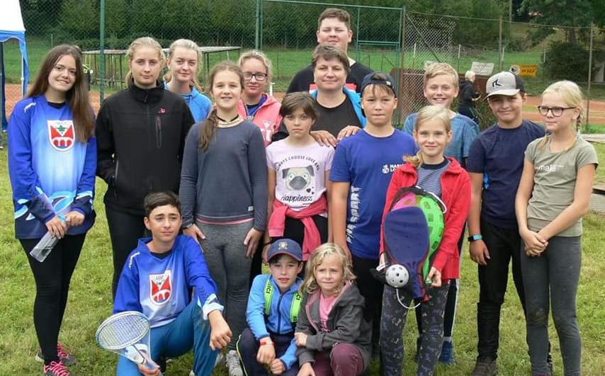

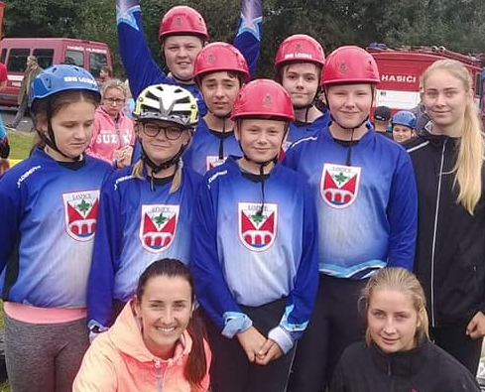

Vedoucí mládeže hasičů: Marcela Votroubková

**Vedoucí mladších hasičů**: Marcela Votroubková

**Vedoucí starších hasičů**: Veronika Vesecká, Iveta Pitrová, Marcela Votroubková ml., Katka Sotonová

**Instruktoři**: Nela Smejkalová, Martina Doudová, Matyáš Votroubek, Natálie Kubelková, Hana Novotná

**Strojník:** Pitra Martin st., Marek Vesecký, Matyáš Votroubek

**ČLENOVÉ:**

Za celý rok 2020 prošlo našima rukama **35 dětí** . **z toho 18chlapců a 17dívek**

**(**33 členů SDH Lozice + 2 členi SDH Bělá)

Protože se dětem u nás líbí, zůstávají někteří jako instruktoři. I v této oblasti je můžeme mnohému naučit.

Dle místa bydliště za celý rok : z Lozic 8 děti, z Jenišovic 6, z Chroustovic 1, z Pardubic 1(o víkendu v Luži) a z Luže 19 (Radim 5,Luže 13, Bělá 1)

**FINANCE:**

Z hlediska financí vybíráme 200 Kč za člena do 15 let, poté 100 kč, na jeden kalendářní rok. 100 kč je použito na pojištění dítěte na schůzkách, závodech a akcích pořádaných hasiči.Zbytek se použije na „pitný režim“ na závodech. Ostatní chod kroužku, ať materiálově či finančně, zajišťuje SDH Lozice a obec Lozice.

-Obec Lozice zaplatila veškeré pohonné hmoty a to do hasičského automobilu, požárních stříkaček a plovoucího čerpadla.

-celkem **obec Lozice** zaplatila za rok 2020 za hasiče 45 012 kč (dospělé I děti)

- SDH Lozice investovala do dětí **79 670** Kč.

**DOTACE A DARY:**

* Město Luže – 15 000 Kč (**hadice na požární útok + hadice ROTT na 60m překážek**)
* OSH Chrudim - MŠMT – 6 417 Kč dotace na volnočasové aktivity **(70% krytý bazén Vysoké Mýto, Občerstvení na akci Rouškovaná a Po stopách tuláka , 30 % SDH Lozice**)
* Obec Jenišovice – **5 000** Kč ( **5x sportovní dresy a karimatky)**
* SDH Radim – **3 000**Kč ( **hadice DIN na 60 m překážek)**

**ČINNOST:**

Pokud a dokud to šlo, díky epidemiologickým podmínkám, tak:

Dorostenci se scházeli **ve středu**. na hřišti v Lozicích (v zimě se schází v pátek)

Dále se každý **čtvrtek** (jaro až podzim) scházeli ty děti, které běhají 60 m překážek-přebor jednotlivců – což je nadstavba hasičského sportu / 13 dětí (zima–pátek nebo soboty).

Mladí hasiči se scháli každý **pátek** na hřišti v Lozicích. Vždy na 1,5 hodiny, kdy se připravovali a cvičili na soutěž „Plamen“ a další s tím spojené hasičské soutěže. Přes zimu trénovali např uzle, zdravovědu a turistické značky na Obecním úřadě v Lozicích.

Naši činnost a to nejen mladých hasičů, ale I všech akcí se snažíme dokumentovat

v kronice , na internetových stránkách Obce Lozice (<http://www.lozice.cz/>) nebo na Facebooku (<https://www.facebook.com/SDH-Lozice-315432135558830/?fref=ts>)

Počet schůzek: **45** (**17** x všech,28 x na 60 m a 100m překážek)

**AKCE:**

**MH – výpis akcí:**

* **10.1. – Malování obrázků** do soutěže „PO“ očima dětí
* **19.1. a 9.2. – Soustředění** šedesátkařů – trocha pohybu v zimních měsících
* **Únor: Junior Univerzita** – dva naši zástupci se zúčastnili této celoroční akce
* **16.2. Brigáda**: sestavení nových překážek 1. – nové a krásné, ale nekompletní
* **21.1. Brigáda**: sestavení nových překážek 2. – na podruhé to již vyšlo
* **22.2. Odznaky odbornosti** v Tuněchodech
* **23.2. Únorové soustředění** šedesátkařů
* **1.3. Krytý bazén Vysoké Mýto –** netušili jsme, že je to poslední naše setkání před covid lockdownem
* **4.3. Brigáda:** nastěhování OÚ – vypomáhali jsme s nastěhováním po malování
* **18.3. Brigáda**: roznos roušek občanům Lozic našimi dorostenkami
* **8.4. Brigáda**: roznos desinfekce lozickým seniorům (dorostenky a dorostenci)
* 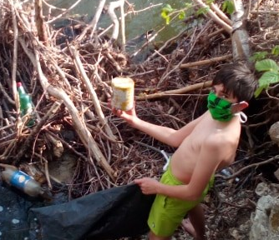**17.-19.4. Ukliďme Česko –** vláda ČR už povolila procházky po dvou v lese, a tak každý uklízel sám, a přesto jsme byli spolu. Stále ještě v rouškách
* **22.-25.4. Brigáda**: roznos desinfekce všem lozickým občanům(dorostenky a dorostenci)
* **13.5. Dorostenci** a jejich první trénink po nucené pauze
* **13.6. Školení vedoucích a instruktorů v Bítovanech –** zúčastnili seMarcela, Macek a Matyáš Votroubkovi
* **27.6. Rouškovaná –** trochu odlehčení při běhací hře. A to jsme ještě netušili, že bude hůř a zase nás zavřou........

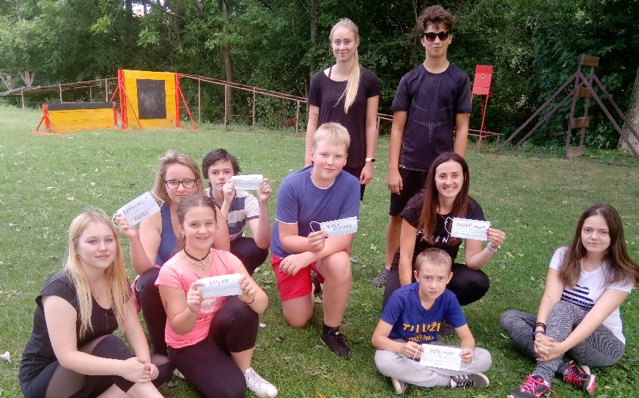

* **14.8,15.8.,20.8.,27.8.,28.8. - 5x prázdniné soustředění –** sportovní příprava
* **21.8. – Po stopách tuláka** – i během prázdninách jsme místo výletu vyrazily do přírody po různých indíciích
* **29.8. O pohár starostky města Luže+Chrudimská liga** – první letošní závody dětí v požárním útoku

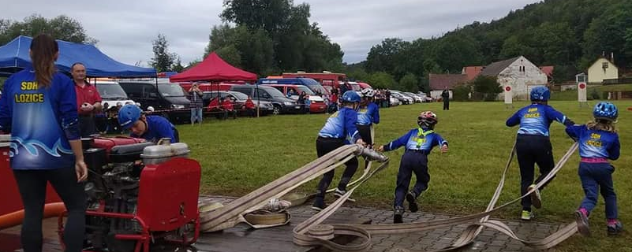

* **30.8. O putovní pohár Františka Šplíchala+Chrudimská liga ve Zderazi**- a další závody dětí v požárním útok
* **30.8. Zderazké šedesátky** – přestože děti trénovaly, jak mohly, závody se po prvních pokusech mladších žákyň zrušili pro soustavný déšť
* **5.9. – O pohár starostky městyse Chroustovice** – další víkend a další závody v požárních útocích. Mladšímu B se konečně zadařilo a získali 1 místo, mladší A bylo čtvrté, starší A a B obsadilo páté a šesté místo

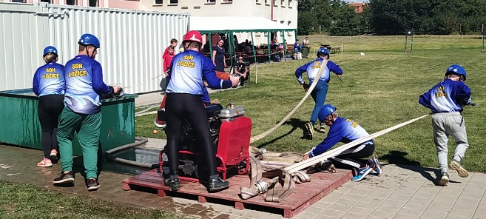

* **6.9. Chroustovické šedesátky** – konečně se i šedesátkaři dočkali a nenechali nikoho na pochybách. „Bedny“ ve třech kategoriích byly naše.
* **12.9. Ukliďme Česko** – i na podzim jsme se zapojili do úklidu
* **18.9. Dětský PIZZOVÝ den** – protože Covid 19 opět útočí a čísla se zvedají přes 3 000 nakažených za den, rozhodli jsme o zakončení sezóny. Odpoledne plné her, zakončené pizzou a Colou

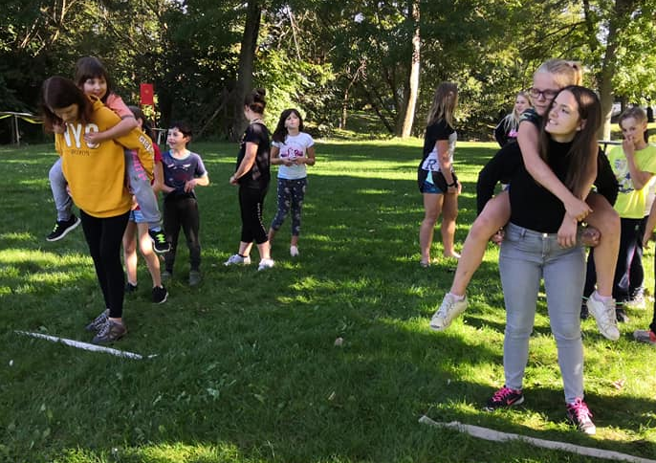

* **20**.**9. Junior Univerzita** – Aleš Svoboda a Vítek Hrnčál úspěšně dokončili kurz mladého záchranáře a v Ostravě přebrali diplom absolventů
* **27.9. Zderazké stovky** – naši dorostenci opět

zabojovali ve Skutči. Matyáš Votroubek 6.místo – 20:25 s, Marcela Votroubková 11.místo-19:65s. A je tu zase Lockdown.

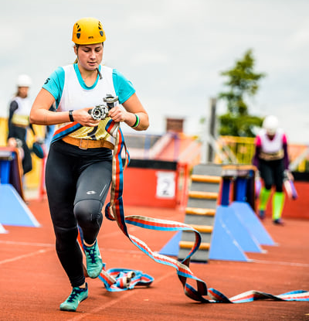

* **9.11.-9.12. „Pro šáňo věchno“ měsíční on-line hasičská výzva pro děti** – 12 úkolů do schránek pro mladší a 14 úkolů (natočených vide) přes sociální sítě vyplnilo dobu, kdy jsme se nesměli stýkat

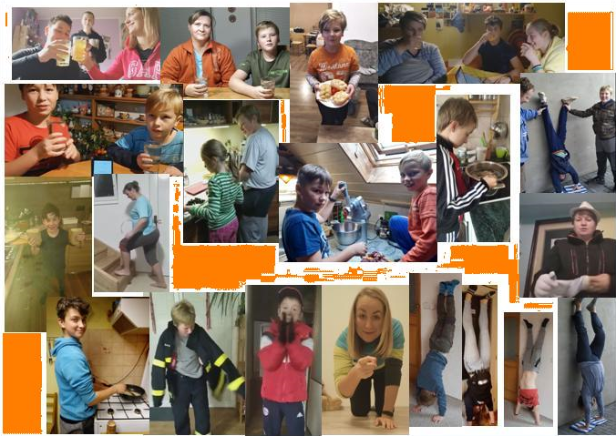

* **12.12. Slavností odměna za výzvu** – osobně jsme rozvezli všem zúčastněným dětem diplomy a medaile

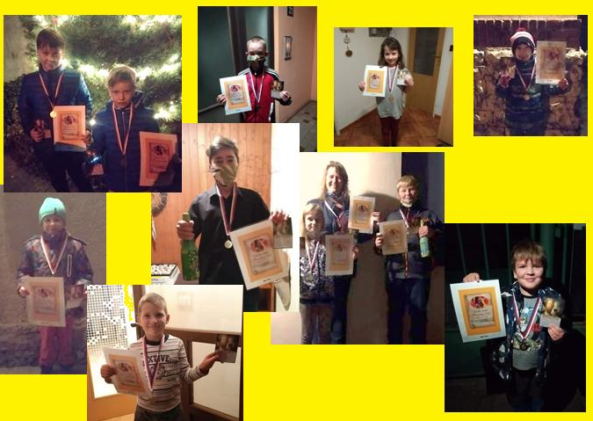

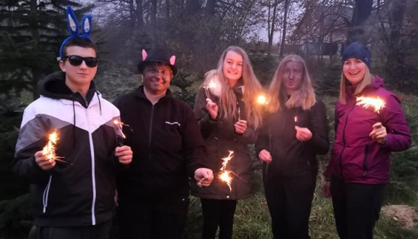

CELKEM **36** AKCÍ MLADÝCH HASIČŮ

Soutěže: **6x** Školení: **1x** Společné akce: **11x** brigády: **9x** Soustředění: **9x**

**ZÁVĚR:**

Celý rok 2020 byl poznamenán koronavirovou krizí. Nastoupila v březnu a ochromila veškerou aktivitu našich spolků. Buď jsme se nesměli scházet, protože nám to zakazovala vládní nařízení, nebo to byla karanténa, ve které jsme se různě nacházeli. A v neposlední řadě strach, abychom někoho nenakazili.V podsatě jsme fungovali pouze v červnu, to nám ale nepřálo počasí, v srpnu a v září. Měli jsme velmi málo závodů i akcí. Snažili jsme se dětem přiblížit i přes sociální sítě a vymýšlet zábavu právě tímto způsobem.

Snad bude rok 2021 příjemnější.

Děkuji i všem sponzorům, za jejich dary: obec Lozice, město Luže, obec Jenišovice, SDH Radim, OSH Chrudim, Ministerstvo školství a tělovýchovy ČR.

Samozřejmě děkuji i OBCI Lozice a lozickému sboru za neutuchající podporu naší práce.

DĚKUJI Marcela Votroubková